СЗОУО г. Москвы
Детский сад общеразвивающего типа № 1887

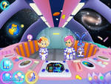

Апрель2012

Цель:
Создание ситуации эмоционального благополучия в форме игровой деятельности.
Задачи.
1.Воспитывать уверенность в собственных силах ,товарищеские чувства;
2.Развитие ловкости, ориентировки в пространстве, быстроту двигательной реакции;
3.Воспитывать умение побеждать и проигрывать.

Содержание.
Дети двух средних групп входят в зал и строятся напротив друг друга в шеренгу.
Ведущий: Здравствуйте, ребята! Сегодня у нас не обычное занятие, а космическое путешествие по разным планетам. Но отправимся мы с вами на двух ракетах и посмотрим какой экипаж самый дружный.
Ходьба по залу противоходом.
Игра «Ракеты, самолеты ,поезда» Ведущий называет ракеты – дети поднимают руки вверх, изображая ракету; самолеты – идут руки в сторону; поезда – имитация руками вращения колес.
Ребенок: Чтоб ракетой управлять нужно смелым, сильным стать.
Слабых в космос не берут, ведь полёт- нелёгкий труд.
Ведущий: Мы выходим на площадку, начинается зарядка.
Шаг на месте, два вперёд, а потом- наоборот.
Проводится разминка с флажками. Дети встают в круг.
Ведущий: В любом деле должен быть порядок, все должно быть на своих местах. А вы быстро находите свое место.?
Проводится игра «Найди свое место» Дети двигаются в произвольном порядке по всему залу под музыку, когда музыка останавливается – дети должны построить круг вокруг своего воспитателя.
Ведущий: Ну что ж, пора отправляться в космическое путешествие.
Игра «Ракета»
Звучит космическая музыка.
Ведущий: Мы приземлились на первую планету. А кто живет на ней – отгадайте.
Загадка про лягушонка.
Не зверь, и не птица,
Всего боится.
Наловит мух
– И в воду – плюх!
Танец лягушат под музыку «Космические лягушата»
Игра «Ракета»
Ведущий: Стоп машины, мы прибыли на планету «Мокрая» передвигаться по ней можно только по специальным дорожкам.
Дети двигаются по своим дорожкам и занимают места в ракете.
Ведущий: Все готовы к полету, отправляемся дальше.
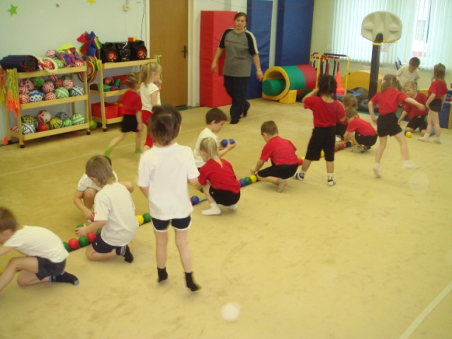
Внимание ! Приземляемся на планету разноцветных шаров. Жители этой планеты никак не могут собрать все шарики в цепочку ,потому что постоянно ссорятся. Давайте поможет жителям !
Проводится игра «Собери цепочку» Ребята должны выложить шарики в длинную цепь так, чтобы цвета шариков рядом лежащих не повторялись
Ведущий:Спасибо, ребята. Думаю вы хорошо справились с заданием. Но нам пора возвращаться домой. Экипажам занять свои места.
Игра «Ракета».
Дети занимают свои места.
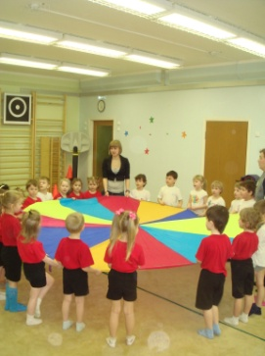
Ведущий: На борту нашей ракеты произошла поломка, придется приземляться на парашюте.
Проводится игра с парашютом.
Все дети и взрослые держась за парашют идут по кругу.
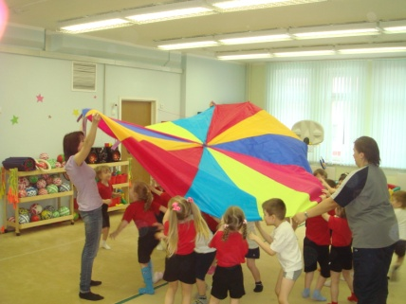
Проводится игра с парашютом «Поменяйся местами».Дети и взрослые идут по кругу. По команде «Поменялись!» взрослые поднимают парашют вверх, а ребята должны пробежать под ним и встать на противоположной стороне. Игра продолжается.
Ведущий: Вот мы и дома, наше путешествие закончилось, вы были дружными и смелыми.
За это я хочу наградить вас небольшими призами.
Подарки отдаются воспитателям.
Дети строятся и уходят из зала под музыку.

